**高一数学第60课时6.4.3向量法证明余弦定理、正弦定理拓展提升**

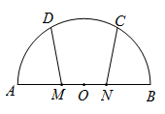1.如图，是半圆的直径，是弧的三等分点，是线段的三等分点，若，则的值是( )

（A） （B） （C） （D）

【答案】.

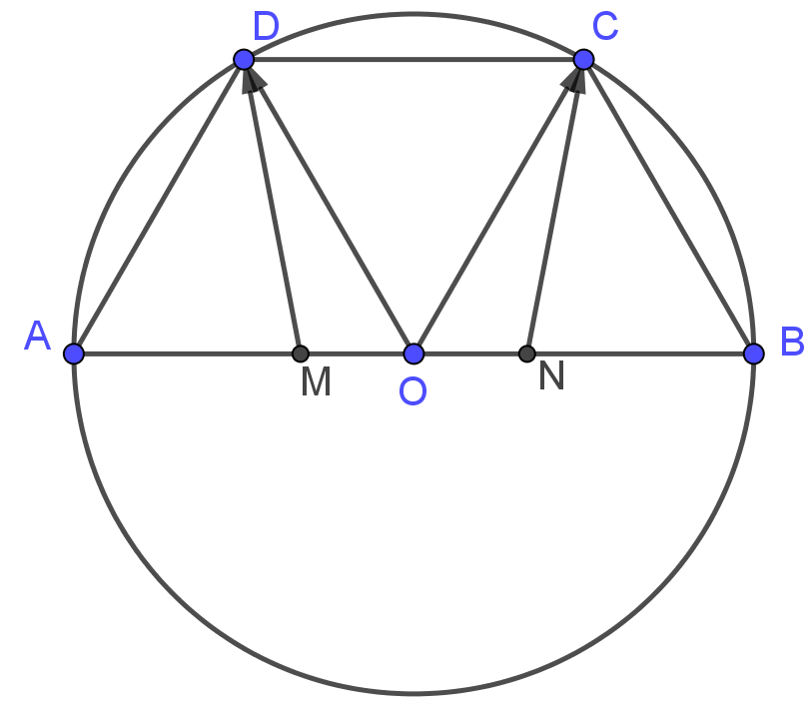

解析：（基底法或坐标法）连接，，则依据题意知：

===

===26

2.已知平面上三点满足，，，

则=( )

A.  B.  C. D. 

【答案】.

解析：，平方得，整理得：



=-200，

∴=-100

3.如图，在ΔABC中，，，，则=

**解：基底法**，设基底



则



∵，∴

∴===

【答案】.

4. 在平行四边形*ABCD*中，*AD*＝1，∠*BAD*＝60°，*E*为*CD*的中点．若·＝1，则*AB*＝________.

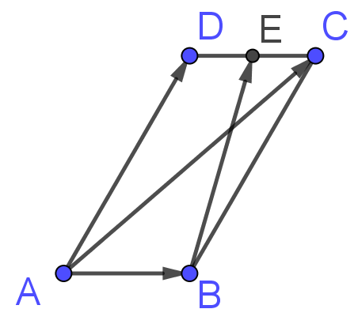**解：基底法**，设基底

，

∴=

∴

∴

又∵，∴

∴

∴

【答案】.